Báo cáo tuần 4:

Họ tên: Phạm Duy Hưng
MSSV: 20091387
Lớp: AS K55 Việt Nhật

Câu hỏi: Chạy ví dụ tuần 3 (trong thư mục tương ứng), tuần 4 (hai file /tcpcliserv/

tcpcli01.c và /tcpcliserv/tcpserv01.c), cho biết sự khác nhau cơ bản về cấu trúc

giữa ví dụ của 2 tuần

Trả lời:
Sự khác nhau cơ bản về cấu trúc file giữa 2 tuần:
+Server của tuần 3: Sử dụng Iterating server
+Server của tuần 4: Sử dụng Forking server
+Tuần 3: sử dụng các hàm có sẵn trong thư viện socket
+Tuần 4: sử dụng các wrapper của các hàm trong thư viện socket

Câu hỏi
- Chạy ví dụ tcpcli01 và tcpserv01, dùng Ctrl+D để kết thúc client, bên phía

Server, dùng lệnh xem tiến trình để kiểm tra trạng thái tiến trình server, có gì

đặc biệt?

Trả lời
Bên server sẽ xuất hiện 1 tiến trình zombie.
Khi dùng Ctrl + D, client nhận được tín hiệu EOF từ bàn phím. Khi đó, client sẽ bị đóng. Do bên server không xử lý kill tiến trình zombie, tiến trình chạy bên server sẽ rơi vào trạng thái đặc biệt, gọi là trạng thái zombie.

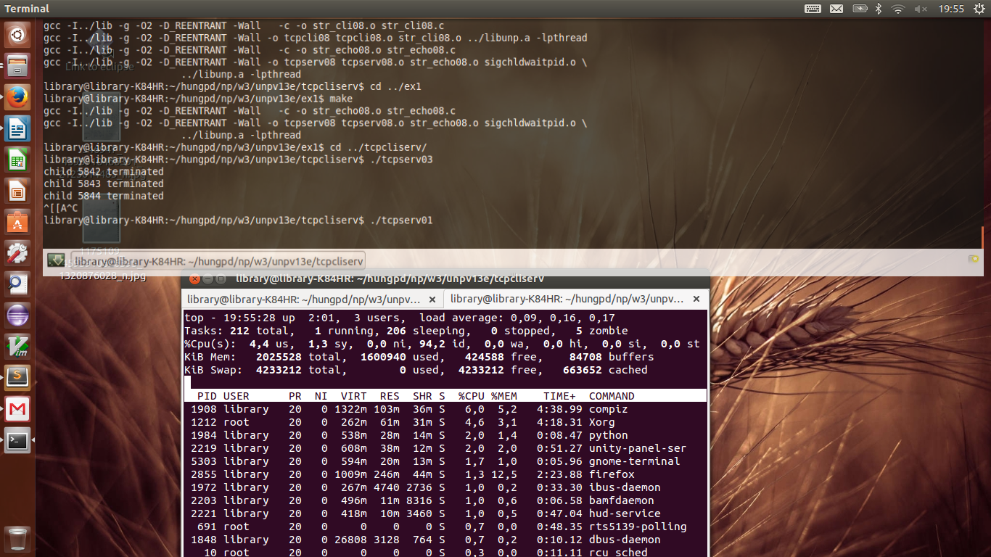
Câu hỏi
- Thực hiện tương tự với tcpcli04 và tcpserv01, cho biết chuyện gì xảy ra?
Trả lời:
Bên server sẽ xuất hiện 5 tiến trình zombie, vì tcpclient04 tạo ra 5 socket cùng kết nối với tcpserver01, mà tcpserver01 không xử lý bắt tín hiệu SIGN_CHILD.

Báo cáo tuần 5 (Home Exercise – week 5)

Câu hỏi
o Chạy cặp tcpserv03 và tcpclient04 ít nhất 10 lần, dừng client bằng tổ

hợp Ctrl+D. Kiểm tra trạng thái tiến trình bên phía Server, ghi nhận kết

quả và giải thích

Trả lời
Bên phía client, có 5 socket được tạo ra và kết nối với server 03
Bên phía server: Sử dụng kiểu forking server, cho phép tạo ra 5 tiến trình con để đáp ứng 5 kết nối socket từ phía client. Sử dụng hàm wait để bắt tín hiệu SIGN_CHILD
Khi sử dụng tổ hợp phím Ctrl + D, 5 socket ở bên client nhận được tín hiệu EOF >> dừng hoạt động. Bên server, hàm wait nhận được tín hiệu SIGN_CHILD, nó sẽ đóng tiến trình tương ứng với socket bị đóng bên phía client.
Tuy nhiên, vì dùng hàm wait, bên server chỉ có thể đóng được những tiến trình có tín hiệu SIGN_CHILD đầu tiên, còn những tiến trình có tín hiệu SIGN_CHILD tới sau sẽ không được đóng và trở thành tiến trình zombie.
Kết quả thu nhận: trong số 5 tiến trình được mở ra với các socket từ client, chỉ có khoảng 2-3 tiến trình được đóng. Số còn lại trở thành tiến trình zombie.
